Титульный лист

**Задание:** для заданного набора данных построить модели классификации. Для построения моделей использовать метод опорных векторов и метод случайного леса. Оценить качество моделей на основе подходящих метрик качества (не менее двух метрик).

**Выполнение работы**

Загрузим необходимые библиотеки. Также пропишем в тексте программы команду, позволяющую отображать графики в ячейках блокнота, и установим стиль графиков для отображения делений на осях графиков:

pip install scikit-learn

import numpy as np

import pandas as pd

import seaborn as sns

import matplotlib.pyplot as plt

from sklearn.preprocessing import MinMaxScaler

from sklearn.linear_model import LinearRegression, LogisticRegression

from sklearn.model_selection import train_test_split

from sklearn.neighbors import KNeighborsRegressor, KNeighborsClassifier

from sklearn.metrics import accuracy_score, balanced_accuracy_score

from sklearn.metrics import precision_score, recall_score, f1_score, classification_report

from sklearn.metrics import confusion_matrix

from sklearn.model_selection import GridSearchCV

from sklearn.metrics import mean_absolute_error, mean_squared_error, mean_squared_log_error, median_absolute_error, r2_score

from sklearn.metrics import roc_curve, roc_auc_score

from sklearn.svm import SVC, NuSVC, LinearSVC, OneClassSVM, SVR, NuSVR, LinearSVR

from sklearn.tree import DecisionTreeClassifier, DecisionTreeRegressor, export_graphviz

from sklearn.ensemble import RandomForestClassifier, RandomForestRegressor

from sklearn.ensemble import ExtraTreesClassifier, ExtraTreesRegressor

from sklearn.ensemble import GradientBoostingClassifier, GradientBoostingRegressor

%matplotlib inline

sns.set(style="ticks")

Загрузим обучающую выборку:

original_train = pd.read_csv('data.csv', sep=",")

Сделаем дупликат выборки:

train = original_train.drop_duplicates()

Отобразим первые 5 строк датасета:

train.head()

Результат работы команды представлен на рисунке 1.



Рисунок 1 — Результат выполнения команды

Отобразим размер обучающего датасета:

train.shape

Результат работы команды представлен на рисунке 2.



Рисунок 2 — Результат выполнения команды

Представим список колонок с помощью команды:

train_subset = train.head(500)

train_subset.columns

Результат работы команды представлен на рисунке 3.

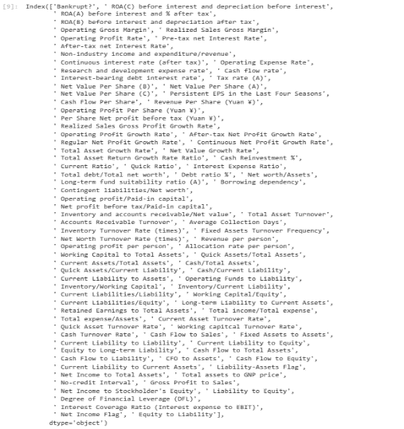

Рисунок 3 — Результат выполнения команды

Отобразим список колонок с типами данных:

train_subset.dtypes

Результат работы команды представлен на рисунке 4.

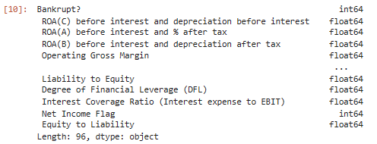

Рисунок 4 — Результат выполнения команды

Проверим, есть ли пропущенные значения:

train_subset.isnull().sum()

Результат работы команды представлен на рисунке 5.

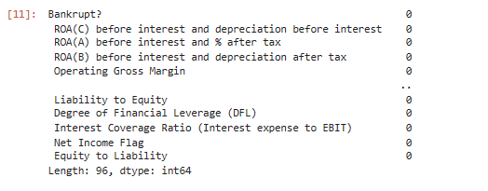

Рисунок 5 — Результат выполнения команды

Оценим дисбаланс классов для 'Bankrupt?’:

fig, ax = plt.subplots(figsize=(2,2))

plt.hist(train['Bankrupt?'])

plt.show()

Результат работы команды представлен на рисунке 6.

Подсчитаем количество уникальных значений в столбце 'Bankrupt?:

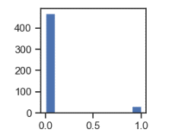

Рисунок 6 — Результат выполнения команды

train_subset['Bankrupt?'].value_counts()

Результат работы команды представлен на рисунке 7.

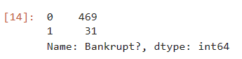

Рисунок 7 — Результат выполнения команды

Подсчитаем дисбаланс классов:

total = train_subset.shape[0]

class_0, class_1 = train_subset['Bankrupt?'].value_counts()

print('Класс 0 составляет {}%, а класс 1 составляет {}%.'

.format(round(class_0 / total, 4)*100, round(class_1 / total, 4)*100))

Результат работы команды представлен на рисунке 8.



Рисунок 8 — Результат выполнения команды

Создадим вспомогательные колонки, чтобы наборы данных можно было разделить:

train_subset = train_subset.copy()

train_subset['dataset'] = 'TRAIN'

Колонки для объединения:

join_cols = ['Bankrupt?', ' ROA(C) before interest and depreciation before interest',

' ROA(A) before interest and % after tax',

' ROA(B) before interest and depreciation after tax', ' Liability to Equity',

' Degree of Financial Leverage (DFL)',

' Interest Coverage Ratio (Interest expense to EBIT)',

' Net Income Flag', ' Equity to Liability', 'dataset']

Проверим корректность объединения:

data_all = pd.concat([train_subset[join_cols]])

assert data_all.shape[0] == train_subset.shape[0]

Отобразим первые 5 строк:

data_all.head()

Результат работы команды представлен на рисунке 9.

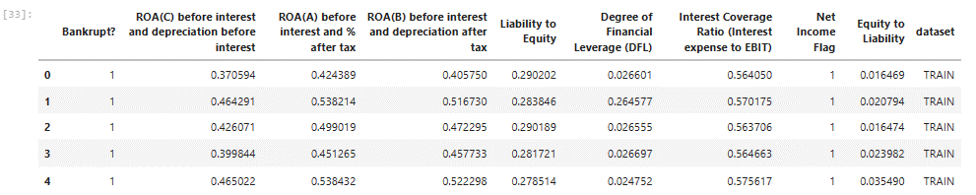

Рисунок 9 — Результат выполнения команды

Числовые колонки для масштабирования:

scale_cols = ['Bankrupt?', ' ROA(C) before interest and depreciation before interest',

' ROA(A) before interest and % after tax',

' ROA(B) before interest and depreciation after tax',

' Interest Coverage Ratio (Interest expense to EBIT)', ' Equity to Liability']

Добавим масштабированные данные в набор данных:

sc1 = MinMaxScaler()

sc1_data = sc1.fit_transform(data_all[scale_cols])

for i in range(len(scale_cols)):

col = scale_cols[i]

new_col_name = col + '_scaled'

data_all[new_col_name] = sc1_data[:,i]

Отобразим первые 5 строк:

data_all.head()

Результат работы команды представлен на рисунке 10.



Рисунок 10 — Результат выполнения команды

Проверим, что масштабирование не повлияло на распределение данных:

for col in scale_cols:

col_scaled = col + '_scaled'

fig, ax = plt.subplots(1, 2, figsize=(8,3))

ax[0].hist(data_all[col], 50)

ax[1].hist(data_all[col_scaled], 50)

ax[0].title.set_text(col)

ax[1].title.set_text(col_scaled)

plt.show()

Результат работы команды представлен на рисунке 11.

Рисунок 11— Результат выполнения команды

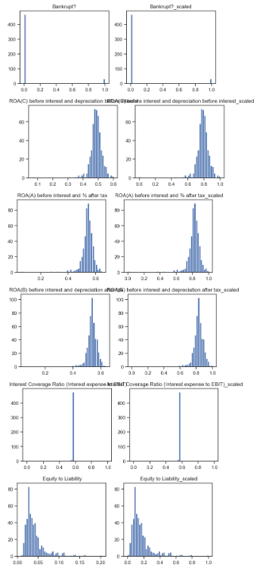

Воспользуемся наличием тестовых выборок, включив их в корреляционную матрицу:

corr_cols_1 = scale_cols + ['Bankrupt?']

corr_cols_1

Результат работы команды представлен на рисунке 12.

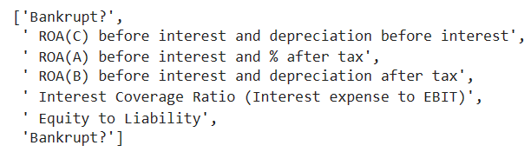

Рисунок 12 — Результат выполнения команды

Создадим новый список элементов:

scale_cols_postfix = [x+'_scaled' for x in scale_cols]

corr_cols_2 = scale_cols_postfix + ['Bankrupt?']

corr_cols_2

Результат работы команды представлен на рисунке 13.

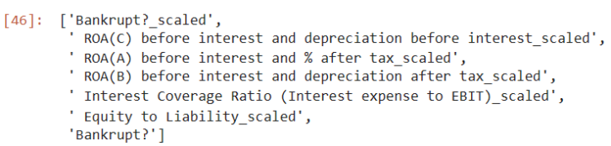

Рисунок 13 — Результат выполнения команды

Исходные данные (до масштабирования):

fig, ax = plt.subplots(figsize=(10,5))

sns.heatmap(data_all[corr_cols_1].corr(), annot=True, fmt='.2f')

ax.set_title('Исходные данные (до масштабирования)')

plt.show()

Результат работы команды представлен на рисунке 14.

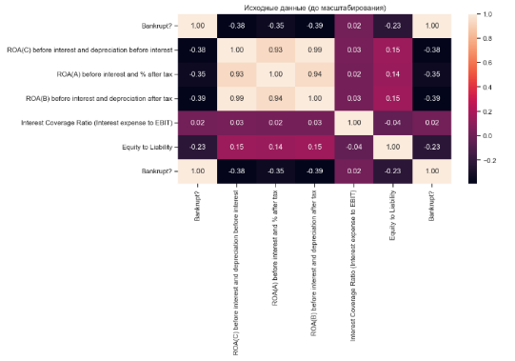

Рисунок 14— Результат выполнения команды

Масштабированные данные:

fig, ax = plt.subplots(figsize=(10,5))

sns.heatmap(data_all[corr_cols_2].corr(), annot=True, fmt='.2f')

ax.set_title('Масштабированные данные')

plt.show()

Результат работы команды представлен на рисунке 15.

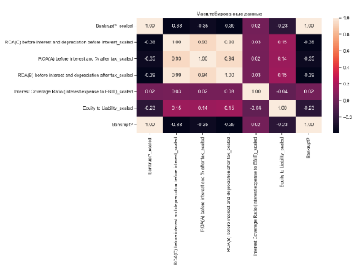

Рисунок 15 — Результат выполнения команды

Выбор метрик для последующей оценки качества моделей. В качестве метрик для решения задачи классификации будем использовать: Метрики, формируемые на основе матрицы ошибок:

Метрика precision: Можно переводить как точность.

precision=TPTP+FP Доля верно предсказанных классификатором положительных объектов, из всех объектов, которые классификатор верно или неверно определил как положительные.

Используется функция precision_score.

Метрика recall (полнота): recall=TPTP+FN Доля верно предсказанных классификатором положительных объектов, из всех действительно положительных объектов.

Используется функция recall_score.

Метрика F1 -мера Для того, чтобы объединить precision и recall в единую метрику используется Fβ -мера, которая вычисляется как среднее гармоническое от precision и recall:

Fβ=(1+β2)⋅precision⋅recallprecision+recall где β определяет вес точности в метрике.

На практике чаще всего используют вариант F1-меры (которую часто называют F-мерой) при β=1 :

F1=2⋅precision⋅recallprecision+recall Для вычисления используется функция f1_score.

Метрика ROC AUC Основана на вычислении следующих характеристик:

TPR=TPTP+FN

* True Positive Rate, откладывается по оси ординат. Совпадает с recall.

FPR=FPFP+TN

* False Positive Rate, откладывается по оси абсцисс. Показывает какую долю из объектов отрицательного класса алгоритм предсказал неверно.

Идеальная ROC-кривая проходит через точки (0,0)-(0,1)-(1,1), то есть через верхний левый угол графика.

Чем сильнее отклоняется кривая от верхнего левого угла графика, тем хуже качество классификации.

В качестве количественной метрики используется площадь под кривой - ROC AUC (Area Under the Receiver Operating Characteristic Curve). Чем ниже проходит кривая тем меньше ее площадь и тем хуже качество классификатора.

Для получения ROC AUC используется функция roc_auc_score.

Разработаем класс, который позволит сохранять метрики качества построенных моделей и реализует визуализацию метрик качества:

class MetricLogger:

def __init__(self):

self.df = pd.DataFrame(

{'metric': pd.Series([], dtype='str'),

'alg': pd.Series([], dtype='str'),

'value': pd.Series([], dtype='float')})

def add(self, metric, alg, value):

self.df.drop(self.df[(self.df['metric']==metric)&(self.df['alg']==alg)].index, inplace = True)

temp = [{'metric':metric, 'alg':alg, 'value':value}]

self.df = self.df.append(temp, ignore_index=True)

def get_data_for_metric(self, metric, ascending=True):

temp_data = self.df[self.df['metric']==metric]

temp_data_2 = temp_data.sort_values(by='value', ascending=ascending)

return temp_data_2['alg'].values, temp_data_2['value'].values

def plot(self, str_header, metric, ascending=True, figsize=(5, 5)):

array_labels, array_metric = self.get_data_for_metric(metric, ascending)

fig, ax1 = plt.subplots(figsize=figsize)

pos = np.arange(len(array_metric))

rects = ax1.barh(pos, array_metric,

align='center',

height=0.5,

tick_label=array_labels)

ax1.set_title(str_header)

for a,b in zip(pos, array_metric):

plt.text(0.5, a-0.05, str(round(b,3)), color='white')

plt.show()

Для задачи классификации будем использовать следующие модели:

* Метод опорных векторов
* Случайный лес

Модели:

clas_models = {'SVC':SVC(probability=True),

'RF':RandomForestClassifier()}

Сохранение метрик:

clasMetricLogger = MetricLogger()

Отрисовка ROC-кривой

def draw_roc_curve(y_true, y_score, ax, pos_label=1, average='micro'):

fpr, tpr, thresholds = roc_curve(y_true, y_score,

pos_label=pos_label)

roc_auc_value = roc_auc_score(y_true, y_score, average=average)

lw = 2

ax.plot(fpr, tpr, color='darkorange',

lw=lw, label='ROC curve (area = %0.2f)' % roc_auc_value)

ax.plot([0, 1], [0, 1], color='navy', lw=lw, linestyle='--')

ax.set_xlim([0.0, 1.0])

ax.set_xlim([0.0, 1.05])

ax.set_xlabel('False Positive Rate')

ax.set_ylabel('True Positive Rate')

ax.set_title('Receiver operating characteristic')

ax.legend(loc="lower right")

Создадим класс:

from sklearn.metrics import ConfusionMatrixDisplay

def clas_train_model(model_name, model, clas_X_train, clas_Y_train, clasMetricLogger):

model.fit(clas_X_train, clas_Y_train)

Y_pred = model.predict(clas_X_train)

Y_pred_proba_temp = model.predict_proba(clas_X_train)

Y_pred_proba = Y_pred_proba_temp[:,1]

precision = precision_score(clas_Y_train, Y_pred)

recall = recall_score(clas_Y_train, Y_pred)

f1 = f1_score(clas_Y_train, Y_pred)

roc_auc = roc_auc_score(clas_Y_train, Y_pred_proba)

clasMetricLogger.add('precision', model_name, precision)

clasMetricLogger.add('recall', model_name, recall)

clasMetricLogger.add('f1', model_name, f1)

clasMetricLogger.add('roc_auc', model_name, roc_auc)

fig, ax = plt.subplots(ncols=2, figsize=(10,5))

draw_roc_curve(clas_Y_train, Y_pred_proba, ax[0])

cm = confusion_matrix(clas_Y_train, Y_pred)

disp = ConfusionMatrixDisplay.from_estimator(model, clas_X_train, clas_Y_train, display_labels=['0','1'], cmap=plt.cm.Blues, normalize='true', ax=ax[1])

fig.suptitle(model_name)

plt.show()

for model_name, model in clas_models.items():

clas_train_model(model_name, model, clas_X_train, clas_Y_train, clasMetricLogger)

Результат работы команды представлен на рисунке 16.

Рисунок 16— Результат выполнения команды

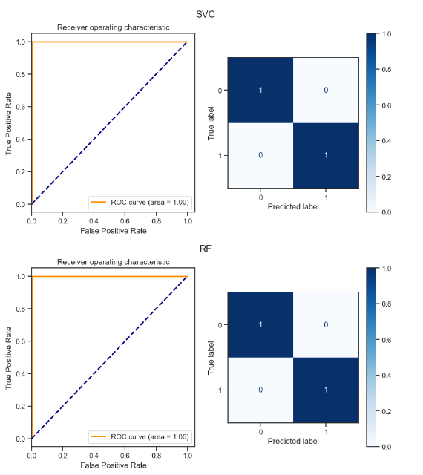

Метрики качества модели:

clas_metrics = clasMetricLogger.df['metric'].unique()

clas_metrics

Результат работы команды представлен на рисунке 17.



Рисунок 17 — Результат выполнения команды

Построим графики метрик качества модели:

for metric in clas_metrics:

clasMetricLogger.plot('Метрика: ' + metric, metric, figsize=(7, 6))

Результат работы команды представлен на рисунке 18.

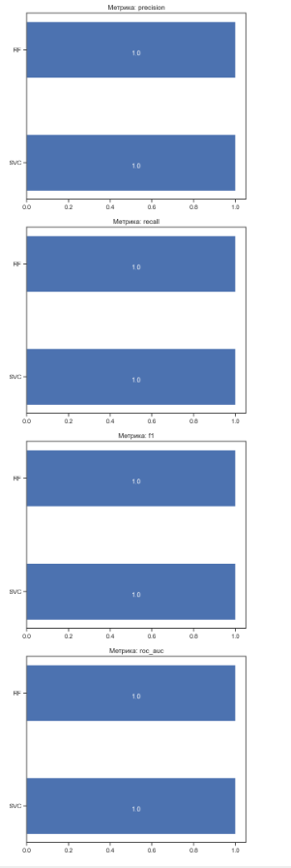

Рисунок 18— Результат выполнения команды

**Вывод:** на основании четырех метрик из четырех используемых, лучшими оказались модели случайного леса и дерево.